DC – 2
ORIGINAL MACHINE LINK
- https://download.vulnhub.com/dc/DC-2.zip
REFERENCES
- https://medium.com/@hunterstring988/dc-2-vulnhub-walkthrough-9f5ea95f5560
- https://www.linkedin.com/pulse/ctf-dc-2-vulnhub-walkthrough-ram-kaithwas-yy0ye/

Netdiscover ederek ip adresimi tapiriq
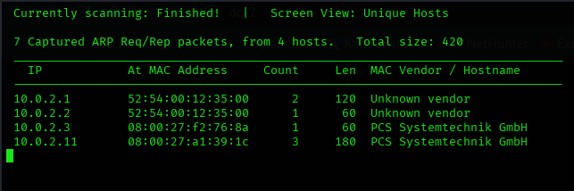

Goruruk ki bizim site tam olaraq yuklenmir buna gore etc/host a daxil olub sitemizi oxunan edecyik

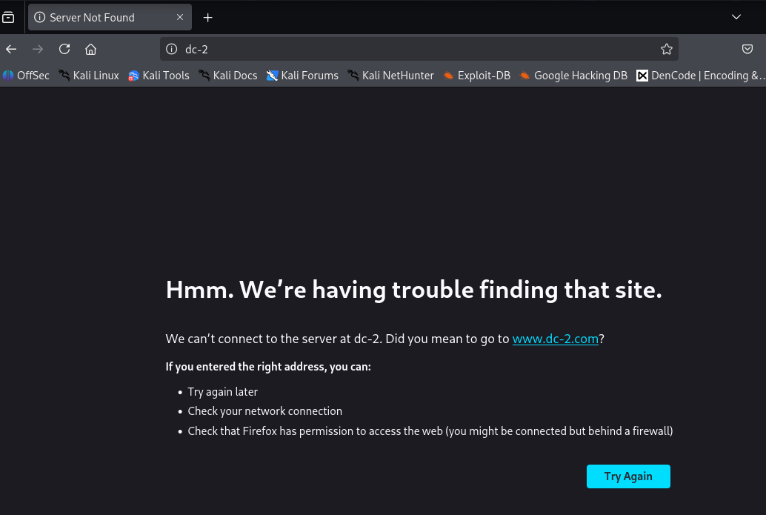

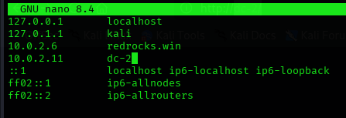
Belelikle sitemiz artiq yuklenmis olacaq
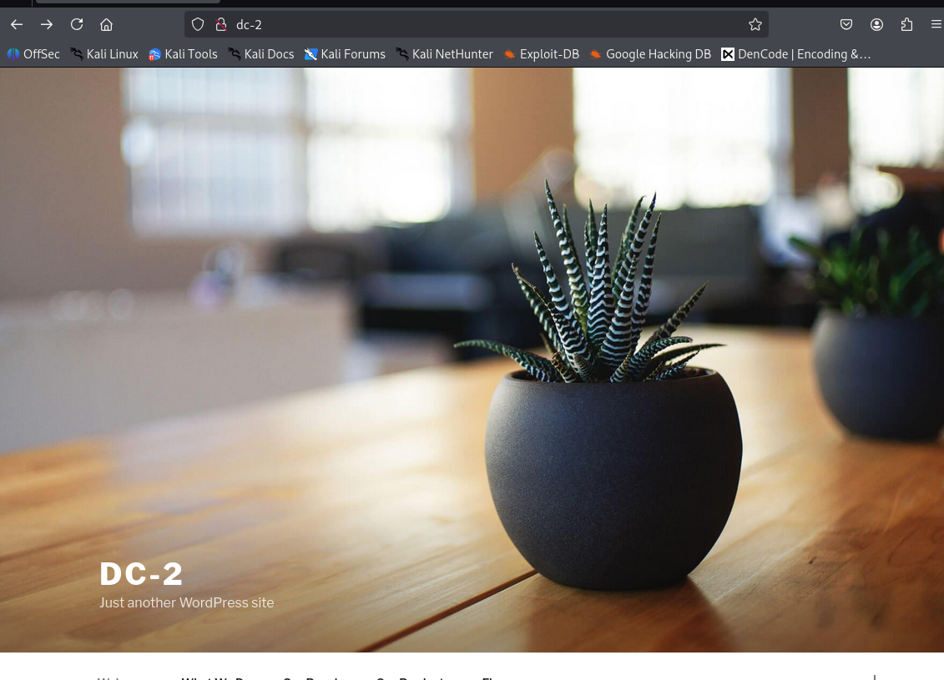
Ve flag hissesinde flag 1 tapiriq
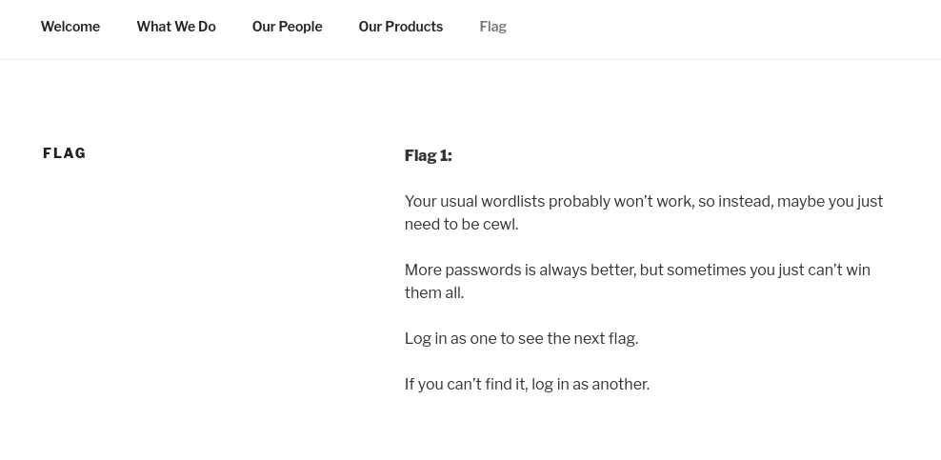

Yeni tool oyrendim cewl
cewl - custom word list generator. Cewl web site giriri ve icindeki sozleri toplayaraq hemin sozlerden sifre wordlist yaradir. Yeni site ne haqqindadirsa insanlar o key sozlerle sifre edir ve cewl bunlari tutur.
Meselen siteda Company, admin, login, support kimi sozler yazilir ve insanlar bezen company123, admin123 kimi sifreler qoyur. Cewl’de tam olaraq bu sozleri toplayir

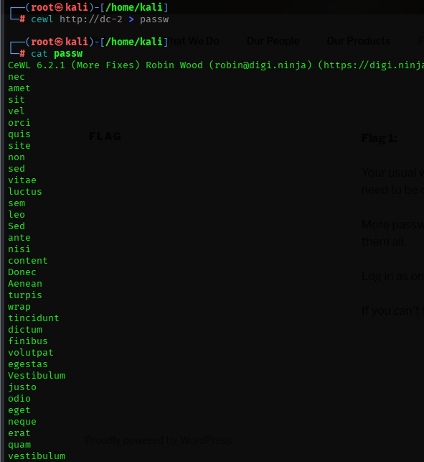

Wpscan - wordpress sitelarini analiz eleyen linux commandiidr ve sadece wordpress sitelarini analiz eleyir. Ve usernameleri tapa biler . ve bizim indiki sitemiz Wordpress oldugu ucun wpscan istifade eddecyik hemcinin usernamede tapa bilerik
Burdaki –e u yazaraq usernameleri listleyir taparaq
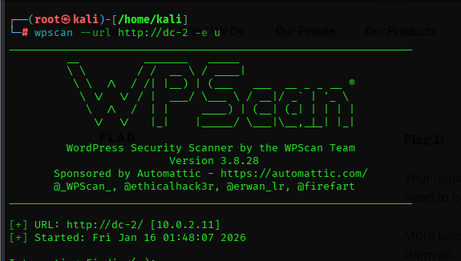

Ve userlerimizi tapdiq 3 user var elimizde
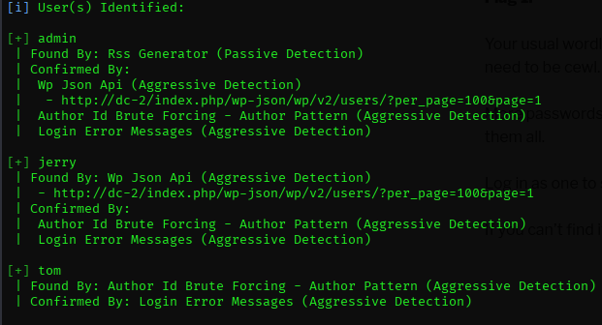

Indi elimizde hem usernameler var hemde passw list var. wpscan ile baxa bilerik ki bu usernamelerden hansina uygun gelir tapdigimiz pass

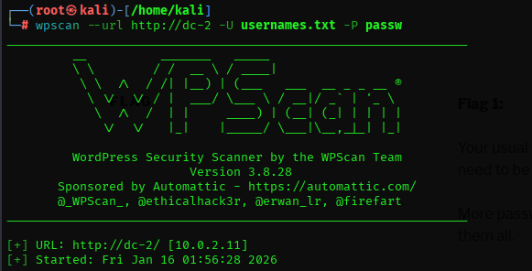

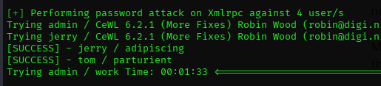
Tom ve jerry userlerin passlerini tapdiq. Wp-login daxil oldum ve tom useri olaraq daxil oldum ama hec bir say tapmadim buna gore bu sefer jerry ile daxil oluram
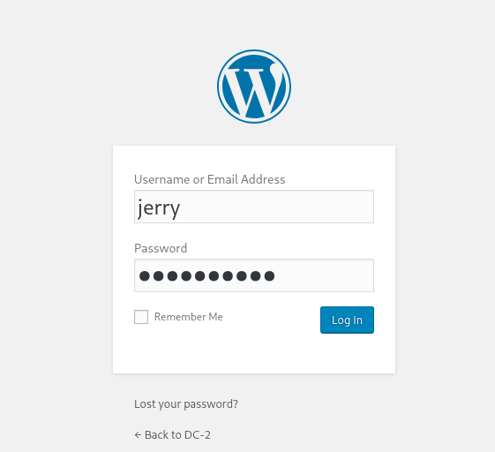
Ve jerry ile daxil olurken flag 2 tapdim
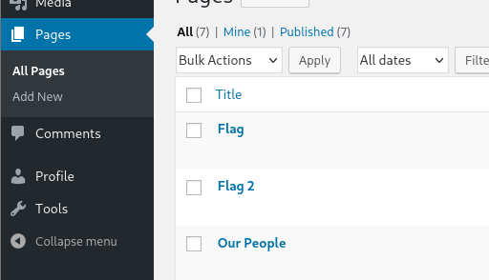
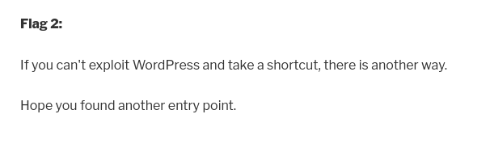
Nmap ettikde gorurem ki ssh yoxdu sadece port 80 ve 7744 aciqdir
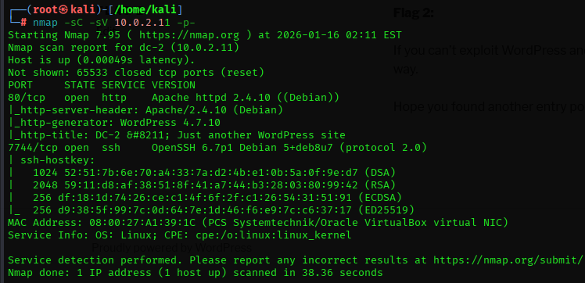
Buna gore ssh ile tom userine daxil ola bilmerik. Ama port 7744 istifade ederek daxil olacayiq

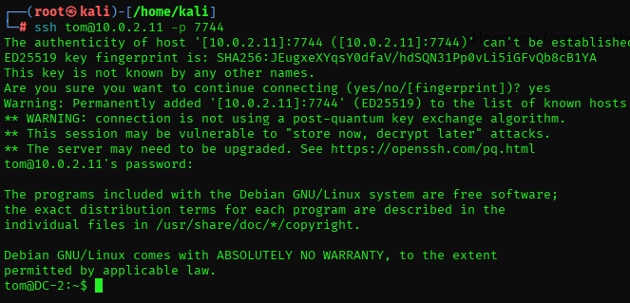

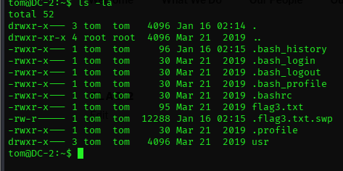

Restiricted bash de oldugumuz ucun hereketlerimiz limitlidir.Cat islemedigi ucun vi ile file icersine giridm flag3.txt fileni oxuduq
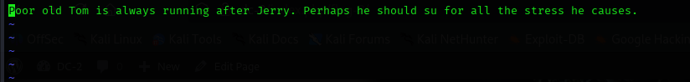
Baxiriq ki biz sadece bu emerleri istifade ede bilerik
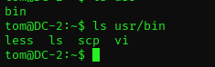
Scp - secure copy demekdir. Ssh uzerinden document kopyalamaq. Guvenli sekilde bir documenti oz komputerimizden servere ve ya serverden komputere atriq

Vi yaziriq
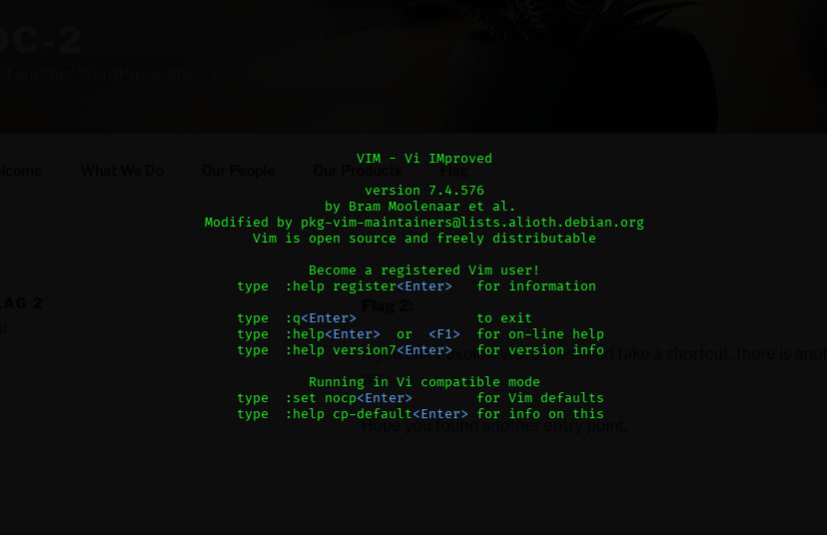
:set shell=/bin/bash --- bunu vim icerisine yazaciyiq, vim shell acacagi zaman /bin/bash istifade etsin yeni
:shell ---buda cimin icerisine isleyir ve vimin icinsden bir terminal/shell ac demekdir
------- yeni path’e /bin ve /usr/bin elave et
export SHELL=/bin/bash:$SHELL ------------ shell olaraq bash istifade etsin yeni
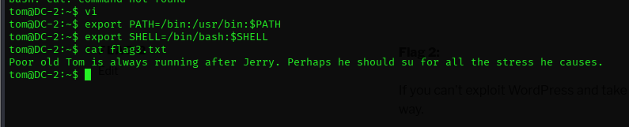

Axirda reverse shellden cixaaraq cat commandini istifade ede bildik. Flag 3 tapdigimiza gore artiq burda bir sey qalmadi ona gore kecirik bu sefer jerry’ye. Su yazaraq jerry’ye kecirik tapdigimiz kod ile
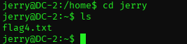

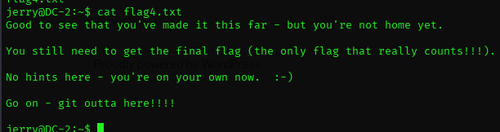

Sudo –l istifae ederek bu sistemde sudo ile hansi kommandlari islede bilerik deye baxiriq root sifresi olmadan
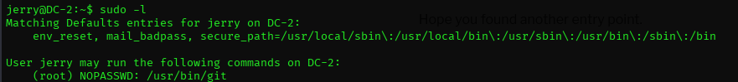

https://gtfobins.github.io/gtfobins/git/#shell

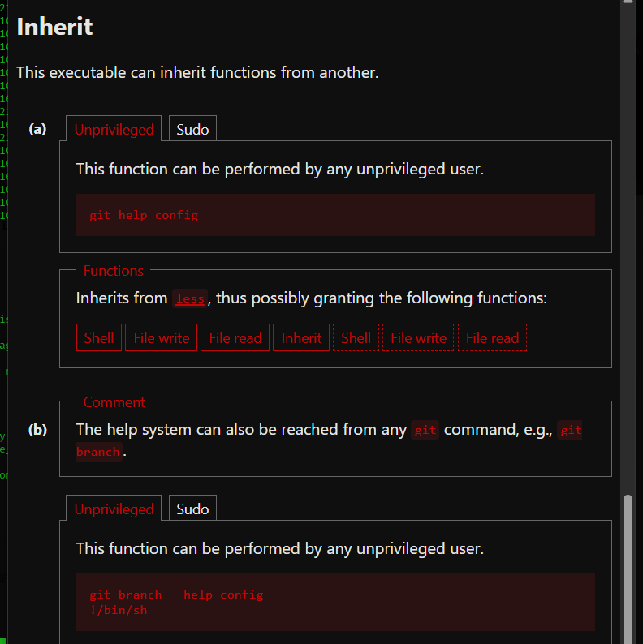

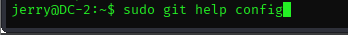
Acilan file less ile acildigi ucun biz icerisine command yaza bilerik
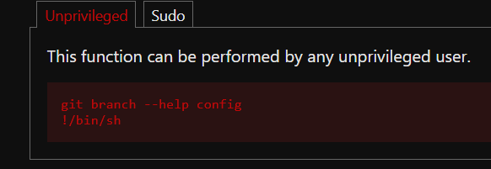
!/bin/sh yazaraq root olara isleye bilerik. Olddugumuz programin icinden terminal shell acmaq ucun istifade edilen “escape” commandir
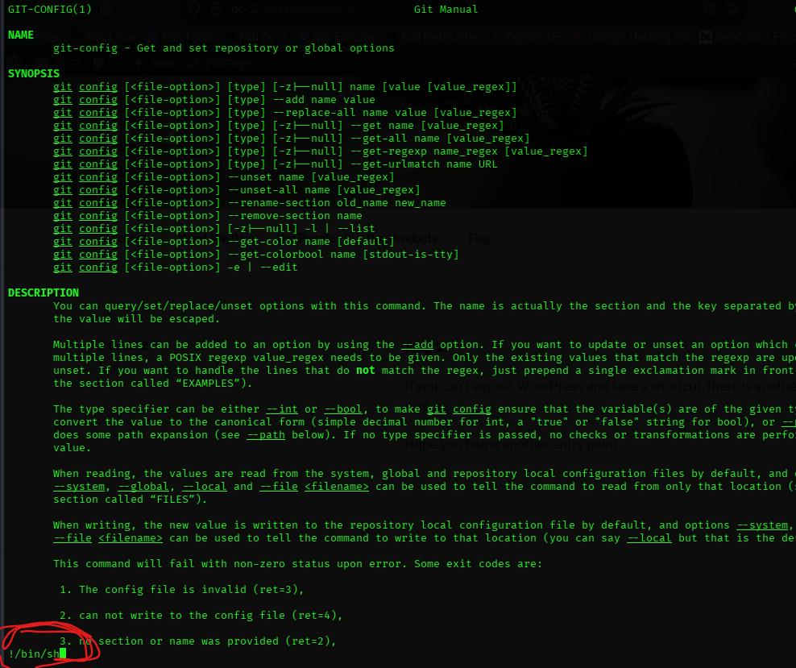
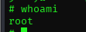
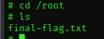

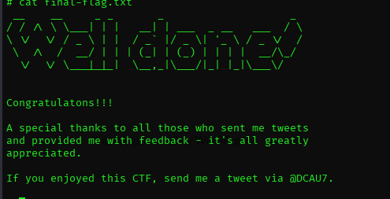

PASSWORDS:
ORJINAL MACHINE :
Jerry - adipiscing
Tom – parturient

CLONE MACHINE:
Tom- mordecai ----punchies
Jerry – rigby---------hamboning

Final-flag.txt– base64 - <Rigby and Mordecai>
Flag4.txt-md5- <loser>
Flag3.txt – md5 - <margaret>

wpscan --url http://dc-2 -e u --no-update --disable-tls-checks --request-timeout 10 ----------usernameler ucun
wpscan --url http://dc-2 -U usernam.txt -P new --no-update --disable-tls-checks --request-timeout 10 -----------------------userlerin passlerini tapmaq ucun

